Archivní číslo vzorku | 4161
Odběrové číslo vzorku | 2
Pořadové číslo karty vzorku v databázi | 501
Místo
Objekt | Barokní kniha s koženou vazbou zdobenou mramorováním
Místo odběru popis | vzorek popis  1 – (4160) papír – grafika u strany 161  2 – (4161) papír – strana 34  3 – (4162) papír – grafika u strany 119  4 – (4163) useň – odebráno na místě poškozeného mramorování  5 – (4164) useň – odebráno na místě poškození hmyzem bez mramorování
Místo odběru foto
Typ díla | kniha
Typ podložky (v případě vzorků povrchových úprav / barevných vrstev) | papír
Datace objektu
Zpracovatel analýzy | Hurtová Alena
Datum zpracování zprávy k analýze | 14. 12. 2007
Číslo příslušné zprávy v databázi zpráv | 2007_18

Výsledky analýzy

Stanovení vlákninového složení papíru:
Vzorek č. 2 – (4161)

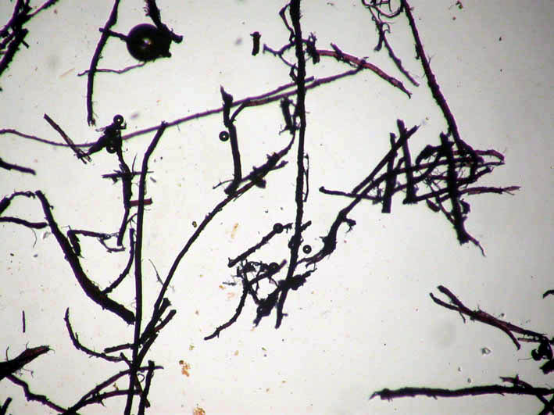  Bílé procházející světlo, foceno při zvětšení mikroskopu 50x | 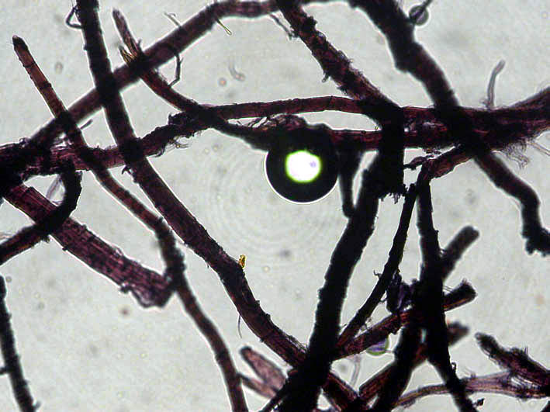  Bílé procházející světlo, foceno při zvětšení mikroskopu 200x
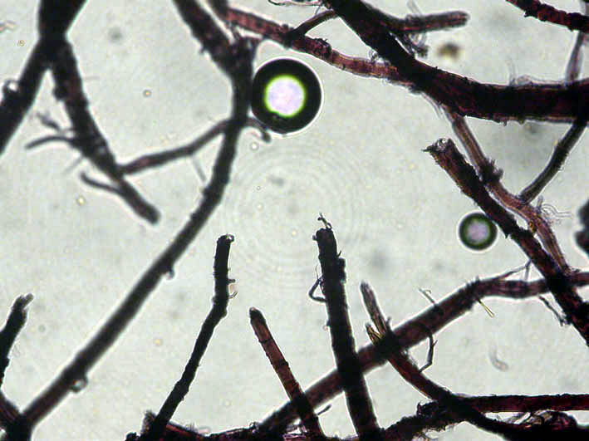  Bílé procházející světlo, foceno při zvětšení mikroskopu 200x | 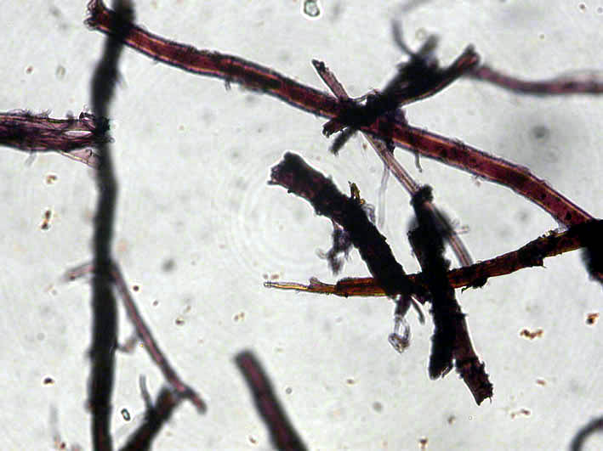  Bílé procházející světlo, foceno při zvětšení mikroskopu 200x

Přítomná vlákna se po styku s Herzbergovým činidlem zbarvily do vínově červené. Tato barva je typická pro hadrovinu.
Přítomná vlákna mají charakteristické znaky lněných nebo konopných vláken (úzký lumen, kolénka a podélné rýhování).

Závěr:
Barokní kniha s koženou vazbou zdobenou mramorováním je tvořena listy s textem a grafickými listy.
Všechny vzorky papíroviny (listy s textem i grafické listy) jsou tvořeny lněnou nebo konopnou hadrovinou.
Useň vazby je třísločiněná kombinovaným typem tříslovin. V místě zdobení mramorováním je useň velmi zdegradovaná 4. – 5. třída podle R. Larsena. V místech mimo mramorování je useň méňe degradovaná 3. třída podle R. LArsena.

Fotodokumentace analýzy

